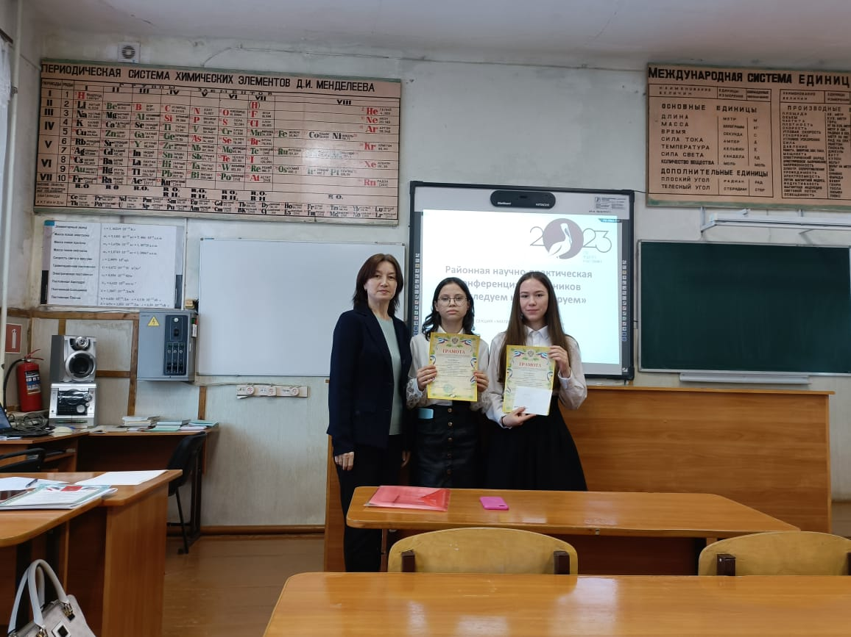

23 апреля учащиеся 7 класса Чернова Вероника и Филиппова Александра участвовали в районной НПК "Исследуем и практикуем". Они стали призерами, удостоились 2 места. Поздравляем их и учителя физики Воркунову Елену Степановну с достойной победой.

